## Quạt đứng thân sắt Senko DTS1607

|  |  |
| --- | --- |
| <http://www.quatdien.com/wp-content/uploads/2017/09/Quat-dung-Senko-DTS1607-Ket.gif> | 340.000VNĐ   * **Hàng chính hãng mới 100%** * Giá đã bao gồm VAT * Công nghệ Nhật bản sản xuất tại Việt Nam * Loại: Quạt lửng thân sắt * Màu sắc: Đen cam, Đen két * Trọng lượng: 4.7 kg * Bảo hành: 12 tháng chính hãng * Giao hàng toàn quốc. Miễn phí nội thành TPHCM |

## Mô tả

**MÔ TẢ SẢN PHẨM**

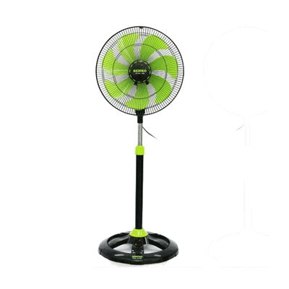

Quạt đứng thân sắt Senko DTS1607

#### 

#### ****TÍNH NĂNG NỔI BẬT****

* Quạt đứng Senko DTS1607 với 3 tốc độ gió phù hợp với nhiều nhu cầu sử dụng
* Thân quạt được làm bằng sắt cho giá trị sử dụng lâu dài
* Chuyển hướng cơ bằng cách nhấn nút trên đầu quạt

#### ****THÔNG SỐ KỸ THUẬT****

|  |  |
| --- | --- |
| Mã SP | **DTS1607** |
| Hãng sản xuất | [SENKO](http://www.quatdien.com/q/senko/) |
| Nước sản xuất | Công nghệ Nhật bản sản xuất tại Việt Nam |
| Loại | [Quạt lửng](http://www.quatdien.com/q/quat-lung/) thân sắt |
| Hiệu điện thế | 220V/50Hz |
| Công nghệ | Bạc thau |
| Sải cánh | 39 cm |
| Công suất | 65 W |
| Lưu lượng gió | 76 m3/min |
| Màu sắc | Đen cam, Đen két |
| Trọng lượng | 4.7 kg |
| Chiều cao | 108 – 121 cm |
| Kích thước thùng (L x W x H) | 475 x 195 x 450 mm |
| Bảo hành | 12 tháng chính hãng |
| Vận chuyển | Miễn phí nội thành TP.HCM |

– Sản phẩm được bảo hành chính hãng 12 tháng tại trung tâm bảo hành của SENKO.

=> Địa chỉ bảo hành: **23/16 Bình Thới, Phường 11, Quận 11**